Министерство науки и высшего образования РФ

Федеральное государственное автономное

образовательное учреждение высшего образования

«СИБИРСКИЙ ФЕДЕРАЛЬНЫЙ УНИВЕРСИТЕТ»

Институт космических и информационных технологий

институт

Кафедра прикладной информатики

кафедра

**ОТЧЕТ О ПРАКТИЧЕСКОЙ РАБОТЕ № 1**

Интеллектуальный анализ данных

наименование дисциплины

Логическое программирование с использованием языка Prolog (вариант 9)

тема (вариант)

Преподаватель __________ Т.Н. Сизова

подпись, дата инициалы, фамилия

Студент КИ22-21б 032215739 __________ А.А. Полешко

номер группы номер зачетной книжки подпись, дата инициалы, фамилия

Красноярск 2025

**СОДЕРЖАНИЕ**

ВВЕДЕНИЕ 3

Ход работы 4

Задание 1. 4

Задание 2. 10

Задание 3. 11

ЗАКЛЮЧЕНИЕ 15

СПИСОК ИСПОЛЬЗОВАННЫХ ИСТОЧНИКОВ 16

# **ВВЕДЕНИЕ**

Пролог — язык логического программирования и представления знаний. Является декларативным языком программирования. Это значит, что при решении задачи вместо указания как решить задачу, ставится цель, и интерпретатор ищет решение.

Цель работы: получение основных навыков работы в системе *Visual Prolog*, изучение технологии подготовки и отладки Пролог-программ.

# **Ход работы**

## Задание 1.

Необходимо составить базовые отношения РОДИТЕЛЬ, ЖЕНЩИНА, МУЖЧИНА, СУПРУГИ, представить полученные отношения в виде нагруженного ориентированного графа. Результат выполнения задания представлен на рисунке 1.

Также необходимо представить описанные отношения на языке Пролог. На рисунке 2 представлена структура заполнения отношений.

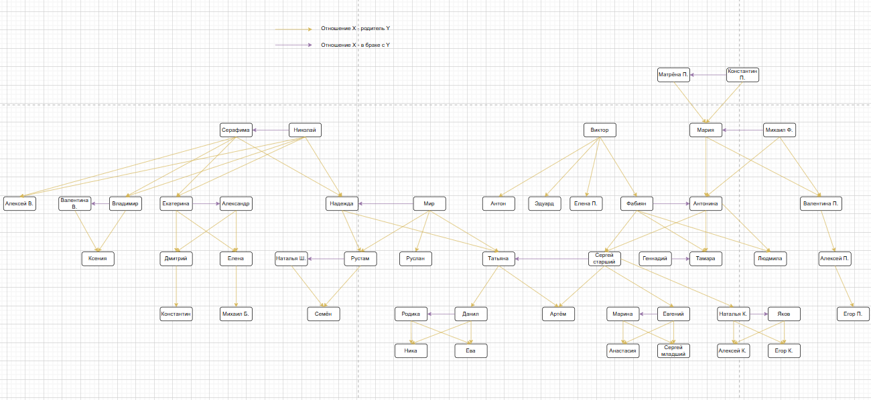

Рисунок – Ориентированный граф отношений

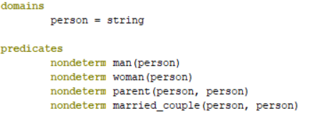

Рисунок – Базовые отношения на языке Пролог

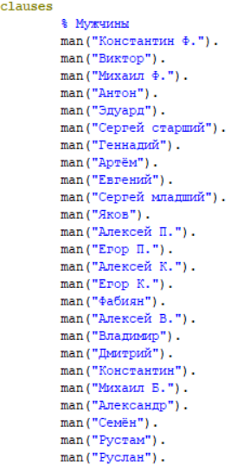

Рисунок 2 – Продолжение

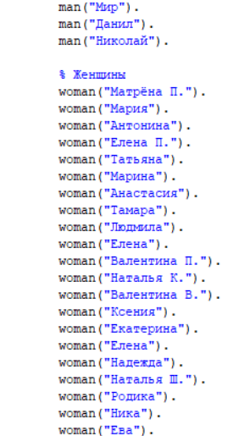

Рисунок 2 – Продолжение

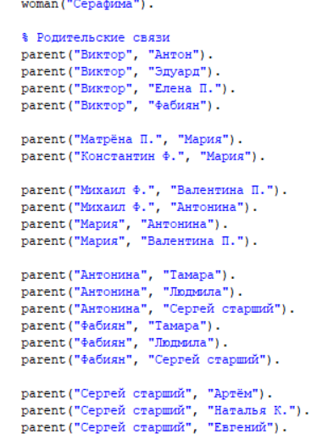

Рисунок 2 – Продолжение

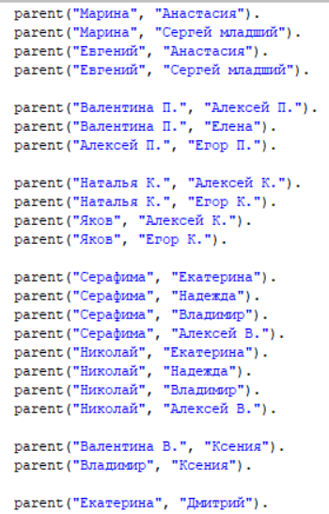

Рисунок 2 – Продолжение

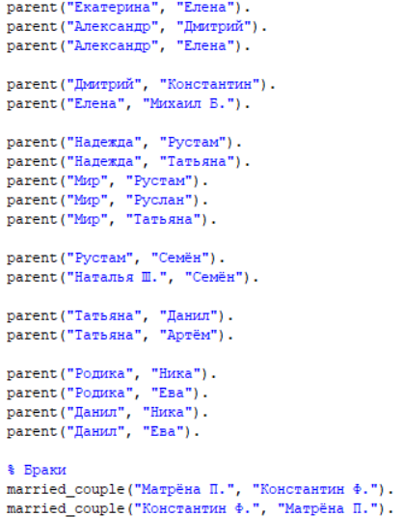

Рисунок 2 – Продолжение

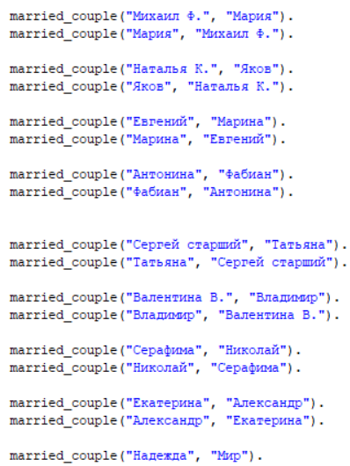

Рисунок 2 – Окончание

## Задание 2.

Необходимо определить в виде правил и представить на языке Пролог отношения родства дедушка (grandfather), двоюродный брат (first_coustin_brother), N-юродный дядя (n_coustin_uncle), N-юродный племянник (любого уровня) (any_coustin_nephew), свояк (husband_of_wifes_sister). Программный код изображен на рисунке 3.

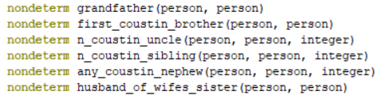

Рисунок – Программный код задания 2

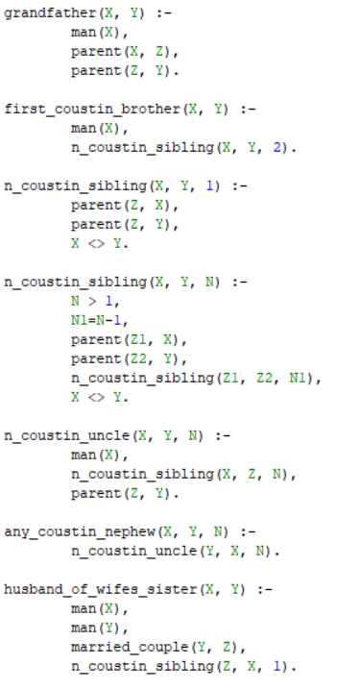

Рисунок 3 – Окончание

## Задание 3.

Описание задачи: задать Пролог-программе вопросы, касающиеся представленных родственных отношений, следующих типов.

1 Находится ли субъект *a* в отношении *R* с субъектом *b*?

1.1 Является ли субъект *a* родственником типа *R* для субъекта *b* [вопрос типа *R(a, b)*];

1.2 Является ли субъект *b* родственником типа *R* для субъекта *a* [вопрос типа *R(b, a)*].

2 Кто находится в отношении *R* с субъектом *a*?

2.1 Найти все субъекты, для которых *a* является родственником типа *R* [Вопрос типа *R(a, X)*];

2.2 Найти все субъекты, которые являются родственником типа *R* для субъекта *b* [Вопрос типа *R(Y, b)*].

3 Найти все пары субъектов, находящихся в отношении *R* [Вопрос типа *R(X, Y)*].

Решение:

1.1 Является ли субъект «Мир» родственником типа «grandfather» для субъекта «Артём»?

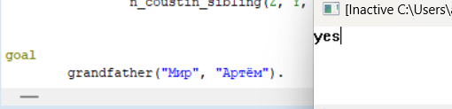

Рисунок – Решение задачи 1.1

1.2 Является ли субъект «Артём» родственником типа «grandfather» для субъекта «Мир»?

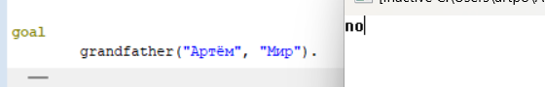

Рисунок – Решение задачи 1.2

2.1 Найти все субъекты, для которых «Яков» является родственником типа «husband_of_wifes_sister».

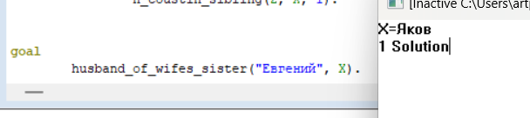

Рисунок – Решение задачи 2.1

2.2 Найти все субъекты, которые являются родственниками типа «grandfather» для субъекта «Артём».

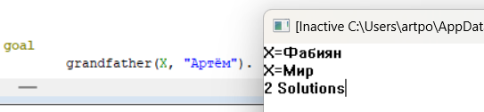

Рисунок – Решение задачи 2.2

3 Найти все пары субъектов, находящихся в отношении «grandfather».

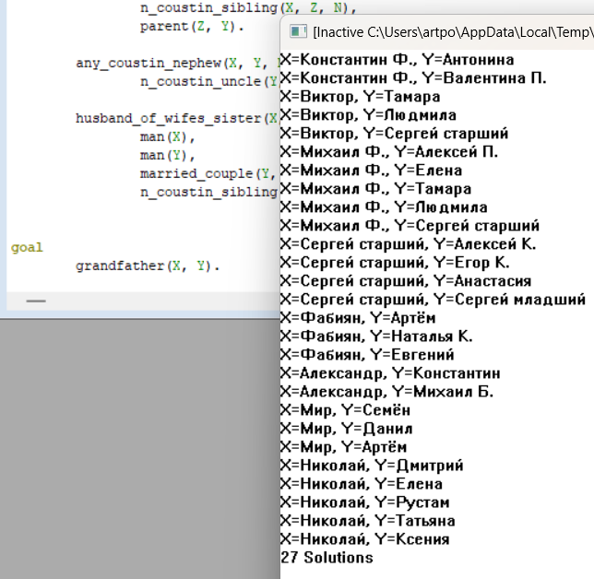

Рисунок – Решение задачи 3

# **ЗАКЛЮЧЕНИЕ**

В ходе выполнения работы были получены знания, умения и навыки по созданию программ на языке Пролог с использованием оболочки *Visual Prolog*.

**СПИСОК ИСПОЛЬЗОВАННЫХ ИСТОЧНИКОВ**

1. Электронный курс образовательной программы по дисциплине «Интеллектуальный анализ данных» // Система электронного обучения Сибирского Федерального университета : [сайт]. – Красноярск, 2010 – . – URL: <https://e.sfu-kras.ru/course/view.php?id=1109> (дата обращения: 17.02.2025). – Режим доступа: для авториз. пользователей. – Текст: электронный.